Министерство науки и высшего образования Российской Федерации Федеральное государственное бюджетное образовательное учреждение высшего образования

«Волгоградский государственный технический университет»

Кафедра «Программное обеспечение автоматизированных систем»

|  |  |
| --- | --- |
|  | УТВЕРЖДАЮ:  и.о. зав. кафедрой ПОАС  _________________О.А. Сычев  «___» __20__ г. |

Разработка мобильного приложения для контроля тренировочного процесса и приема биологически активных добавок спортсменами (Frontend)

ТЕХНИЧЕСКОЕ ЗАДАНИЕ

ВКРБ–09.03.04–10.19–15–24–91

Листов 24

|  |  |
| --- | --- |
|  | Руководитель работы  _________Гилка В.В.  ______________________  «___» __________ 2024г. |
| Нормоконтролер  _________________Кузнецова А.С. ______________________________  «___» _________________ 2024г. | Исполнитель  студент группы ПрИн-466  Темненков Максим Андреевич_  «___»__________ 2024г. |

Волгоград, 2024 г.

Министерство науки и высшего образования Российской Федерации Федеральное государственное бюджетное образовательное учреждение высшего образования

«Волгоградский государственный технический университет»

Кафедра «Программное обеспечение автоматизированных систем»

|  |  |
| --- | --- |
|  | УТВЕРЖДАЮ:  и.о. Зав. кафедрой ПОАС  _________________О.А. Сычев  « » 20 г. |

Разработка мобильного приложения для контроля тренировочного процесса и приема биологически активных добавок спортсменами (Frontend)

ЛИСТ УТВЕРЖДЕНИЯ

А.В.00001-01 91 01-1-ЛУ

Листов 1

|  |  |  |
| --- | --- | --- |
|  | Руководитель работы  _________Гилка В.В.  ______________________  «___» __________ 2024г. | Руководитель работы  ___________Кузнецова А.С.  _________________________  «___» ____________ 20___ г. |
| Нормоконтролер  _________________Кузнецова А.С. _____________________________  «___» _________________ 2024г. | Исполнитель  студент группы ПрИн-466  Темненков Максим Андреевич_  «___»__________ 2024г. | Исполнитель  студент группы ПрИн-466__  Аде-Гива Майова Джуде___  «___»____________ 20___г. |

Волгоград, 2024 г.

Аннотация

Документ представляет собой техническое задание к выпускной работе бакалавра на тему «Разработка мобильного приложения для контроля тренировочного процесса и приема биологически активных добавок спортсменами (Frontend)». В документе изложены основания и назначения разработки программы, требования к разрабатываемой программе, технико-экономические показатели. Документ включает в себя страниц – 22, приложений – 4, рисунков — 1.

Ключевые слова: Разработка мобильного приложения, Frontend, контроль тренировочного процесса, спортсмены, мобильная платформа, масштабируемость, GUI, открытые API, интеграция с внешними сервисами.

Содержание

Введение 6

1.1 Наименование программы 6

1.2 Область применения 6

2 Основание для разработки 6

3 Назначение разработки 7

4 Требования к программе 7

4.1 Требования к функциональным характеристикам 7

4.2.1 Требования к обеспечению надёжного функционирования программы 8

4.2.2 Время восстановления после отказа 8

4.2.3 Отказы из-за некорректных действий пользователя 9

4.3 Требования к условиям эксплуатации 9

4.3.1 Климатические условия эксплуатации 9

4.3.2 Требования к квалификации и численности персонала 9

4.4 Требования к составу и параметрам технических средств 9

4.5 Требования к информационной и программной совместимости 10

4.5.1 Требования к информационным структурам и методам решения 10

4.5.2 Требования к исходным кодам и языкам программирования 10

4.5.3 Требования к программным средствам, используемым программой 10

4.5.4 Требования к защите информации 11

4.6 Требования к маркировке и упаковке 11

4.7 Требования к транспортированию и хранению 11

4.8 Специальные требования 11

5 Требования к программной документации 12

6 Технико-экономические показатели 12

6.1 Экономические преимущества разработки 12

7 Стадии и этапы разработки 12

7.1 Стадии разработки 12

7.2 Содержание работ по этапам 13

8 Порядок контроля и приемки 13

8.1 Виды испытаний 13

Приложение Б.1 - Диаграмма вариантов использования 14

Приложение Б.2 - Сценарии вариантов использования 15

Приложение Б.3 - Макеты экранных форм 17

Приложение Б.4 - Структура и формат данных 18

# Введение

# 1.1 Наименование программы

Наименование программы «Frontend-часть мобильного приложения для контроля тренировочного процесса».

# 1.2 Область применения

Данное мобильное приложение предназначено для профессиональных спортсменов, желающих контролировать процесс тренировки, составлять свои тренировочные комплексы и упражнения, а также сохранять прогресс проведенных тренировок и контролировать прием БАДов.

# 2 Основание для разработки

Разработка программы ведётся на основании задания на выпускную работу бакалавра, полученного в соответствии с приказом №1235-ст от 6 сентября 2023 года «Об утверждении тем и руководителей выпускных работ бакалавров» на тему «Разработка мобильного приложения для контроля тренировочного процесса и приема биологически активных добавок спортсменами (Frontend)».

# 3 Назначение разработки

Цель разработки данного программного продукта заключается в предоставлении спортсменам эффективного и удобного инструмента для самостоятельного контроля процесса тренировок за счет разработки мобильного приложения, позволяющего контролировать ход тренировок и напоминать о приеме БАДов.

# 4 Требования к программе

# 4.1 Требования к функциональным характеристикам

Frontend-часть мобильного приложения для контроля тренировочного процесса и приема биологических добавок должна обеспечивать возможность выполнения перечисленных ниже функций:

- обеспечить возможность регистрации спортсмена в приложении;

- аутентификации спортсмена в приложении;

- управление учетным записями спортсменов;

- безопасность данных пользователей;

- обеспечить возможность создания, редактирования, удаления упражнений;

- создание, изменение, удаление персонализированных тренировочных программ;

- возможность получать и создавать уведомления и напоминания о предстоящих тренировках, приеме БАД;

4.2 Требования к надежности

# 4.2.1 Требования к обеспечению надёжного функционирования программы

Надежное (устойчивое) функционирование программы должно быть обеспечено выполнением совокупности организационно-технических мероприятий, перечень которых приведен ниже:

- организацией бесперебойного питания технических средств сервера;

- исправностью оборудования, в том числе мобильных телефонов пользователей, и наличием необходимых характеристик технических и программных средств, наличием доступа в информационную сеть с установленным сервером;

- приложение не должно аварийной завершаться при некорректных действиях пользователя (контроль входных данных);

- регулярным выполнением рекомендаций Министерства труда и социального развития РФ, изложенных в Постановлении от 23 июля 1998 г. «Об утверждении межотраслевых типовых норм времени на работы по сервисному обслуживанию ПЭВМ и оргтехники и сопровождению программных средств»;

- регулярным выполнением требований ГОСТ 51188-98 «Защита информации. Испытания программных средств на наличие компьютерных вирусов».

# 4.2.2 Время восстановления после отказа

Время восстановления после отказа, вызванного неисправностью технических средств или необратимым сбоем операционной системы, не должно превышать времени, требуемого на устранение неисправностей технических средств или переустановки программных средств.

# 4.2.3 Отказы из-за некорректных действий пользователя

После возникновения отказа и повторного запуска программы, программа возвращается в свою начальную точку, параметры программы до отказа не сохраняются.

# 4.3 Требования к условиям эксплуатации

# 4.3.1 Климатические условия эксплуатации

Климатические условия эксплуатации, при которых программа должна функционировать, должны удовлетворять требованиям, предъявляемым к техническим средствам в части условий их эксплуатации.

# 4.3.2 Требования к квалификации и численности персонала

Требования к квалификации и численности персонала не предъявляются.

# 4.4 Требования к составу и параметрам технических средств

В состав технических средств должен входить мобильное Android устройство, включающее в себя:

- процессор не ниже Snapdragon 450 8x Cortex-A53 1,8 ГГц;

- оперативная память не менее 2 Гб;

- операционная система Android 8.0 и выше(посмотреть в Android).

# 4.5 Требования к информационной и программной совместимости

# 4.5.1 Требования к информационным структурам и методам решения

Frontend-часть мобильного приложения для контроля тренировочного процесса и приема биологических добавок должна быть создана в виде android приложения с использованием архитектуры MVVC, реализованным с помощью Jetpack Compose UI App Development Toolkit. Требования к структуре базы данных не предъявляются.

# 4.5.2 Требования к исходным кодам и языкам программирования

Исходный код Frontend-части мобильного приложения для контроля тренировочного процесса и приема биологических реализуется на языке Kotlin 1.9.10

# 4.5.3 Требования к программным средствам, используемым программой

Системные программные средства, используемые программой, должны быть представлены лицензионной локализованной версией операционной системы Android 8.0 и выше.

# 4.5.4 Требования к защите информации

Требования не предъявляются.

# 4.6 Требования к маркировке и упаковке

Требования не предъявляются.

# 4.7 Требования к транспортированию и хранению

Требования не предъявляются.

# 4.8 Специальные требования

Специальные требования не предъявляются.

# 5 Требования к программной документации

Состав разрабатываемой программной документации должен включать в себя:

- техническое задание, оформленное в соответствии с ГОСТ 19;

- пояснительную записку, оформленная в соответствии с СТП 24;

- руководство оператора, оформленное в соответствии с ГОСТ 19.

# 6 Технико-экономические показатели

# 6.1 Экономические преимущества разработки

Ориентировочная экономическая эффективность не рассчитывается.

# 7 Стадии и этапы разработки

# 7.1 Стадии разработки

Разработка проходит в шесть этапов в соответствии с таблицей Б.1.

Таблица Б.1 — Стадии разработки

|  |  |  |
| --- | --- | --- |
| Название этапа | Сроки | Артефакты |
| Анализ требований  и предметной области | 12.10.2023 — 31.10.2023 | Неформализованный  набор требований к  разрабатываемому  модулю |
| Проектирование  модуля | 01.11.2023 — 15.12.2023 | Набор проектных  решений в виде  диаграмм,  вариантов  использования и т.д. |
| Разработка модуля | 10.02.2024 — 14.05.2024 | Рабочий прототип экспертной системы |
| Тестирование модуля | 15.05.2024 — 04.06.2024 | Журнал тестирования |
| Документирование | 12.11.2024 — 20.12.2024  10.02.2024 — 20.05.2024 | Техническое задание Пояснительная записка |
| Защита проекта | 05.06.2024 — 20.06.2024 | Диплом |

# 7.2 Содержание работ по этапам

На стадии анализа требований и предметной области должны быть выполнены следующие виды работ:

- сбор требований;

- исследование предметной области.

На стадии проектирования приложения должны быть выполнены перечисленные ниже работы:

- разработка диаграммы вариантов использования;

- разработка диаграммы IDEF0; — разработка ER-диаграммы.

На стадии разработки приложения должно быть выполнено кодирование модуля.

На стадии тестирования приложения должно быть выполнено ручное тестирование работы модуля.

На стадии документирования должны быть выполнены работы, перечисленные ниже:

- разработка технического задания;

- разработка пояснительной записки.

На стадии защиты проекта необходимо выполнить следующие виды работ:

- разработка презентации для защиты;

- подготовка доклада к выступлению.

# 8 Порядок контроля и приемки

# 8.1 Виды испытаний

Программа сдаётся на проверку заказчику 05.06.2024. При обнаружении в программе ошибок или недостатков исполнитель обязуется устранить их в недельный срок и предоставить программу на повторную проверку.

Программа сдаётся на проверку независимым тестировщикам не позднее 09.06.2024. Результаты тестирования предоставляются на защите дипломного проекта членам ГАК.

# Приложение Б.1

# Диаграмма вариантов использования

На рисунке Б.1.1 представлена диаграмма вариантов использования.

Рисунок Б.1.1 - Функциональная структура программы в нотации языка UML

# Приложение Б.2

# Сценарии вариантов использования

Сценарий «Создание упражнения»:

- пользователь авторизуется в приложении

- пользователь выбирает пункт меню «Список упражнений»

- пользователь нажимает «Добавить»

- пользователь вносит данные о упражнении (название, алгоритм выполнения, группу мышц, ссылку на видео с упражнением и фото самого упражнения)

- пользователь нажимает «Сохранить»

Сценарий «Создание комплекса»:

- пользователь авторизуется в приложении

- пользователь выбирает пункт меню «Список комплексов»

- пользователь нажимает «Добавить»

- пользователь вносит данные о комплексе (название, описание, каждое из упражнений по порядку, количество повторений и вес для каждого упражнения)

- пользователь нажимает «Сохранить»

Сценарий «Редактирование комплекса»:

- пользователь авторизуется в приложении

- пользователь выбирает пункт меню «Список комплекса»

- пользователь выбирает нужный комплекс

- пользователь нажимает «Отредактировать»

- пользователь вносит новые данные о комплексе название, описание, каждое из упражнений по порядку, количество повторений и вес для каждого упражнения)

- пользователь нажимает «Сохранить»

Сценарий «Редактирование упражнения»:

- пользователь авторизуется в приложении

- пользователь выбирает пункт меню «Список упражнений»

- пользователь выбирает нужное упражнение

- пользователь нажимает «Отредактировать»

- пользователь вносит новые данные об упражнении (название, алгоритм выполнения, группу мышц, ссылку на видео с упражнением и фото самого упражнения)

- пользователь нажимает «Сохранить»

Сценарий «Выполнить тренировку»:

- пользователь авторизуется в приложении

- пользователь выбирает пункт меню «Комплексная тренировка»

- пользователь устанавливает время отдыха

- пользователь выполняет упражнения из комплекса, добавляю подходы и ставя отдых между подходами, а затем переходит к следующему упражнению из комплекса

- пользователь выполнил тренировку и завершил работу с тренировкой выбрав пункт «Завершить тренировку»

# Приложение Б.3

# Макеты экранных форм

Макет экранной формы приложения представлен на рисунке Б.3.1

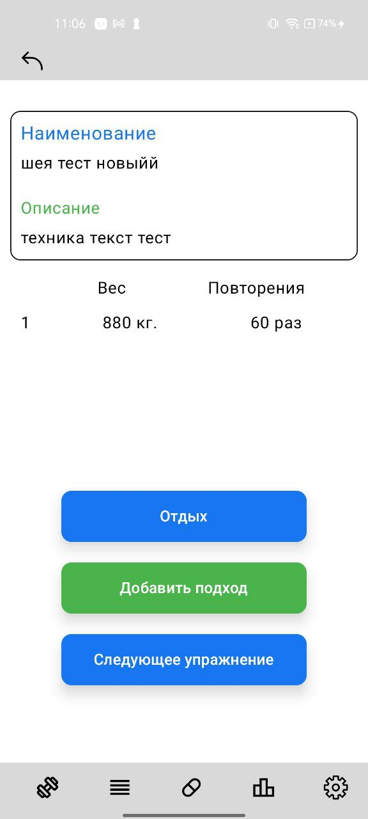

Рисунок Б.3.1- Макет экранной формы просмотра виртуального тура.

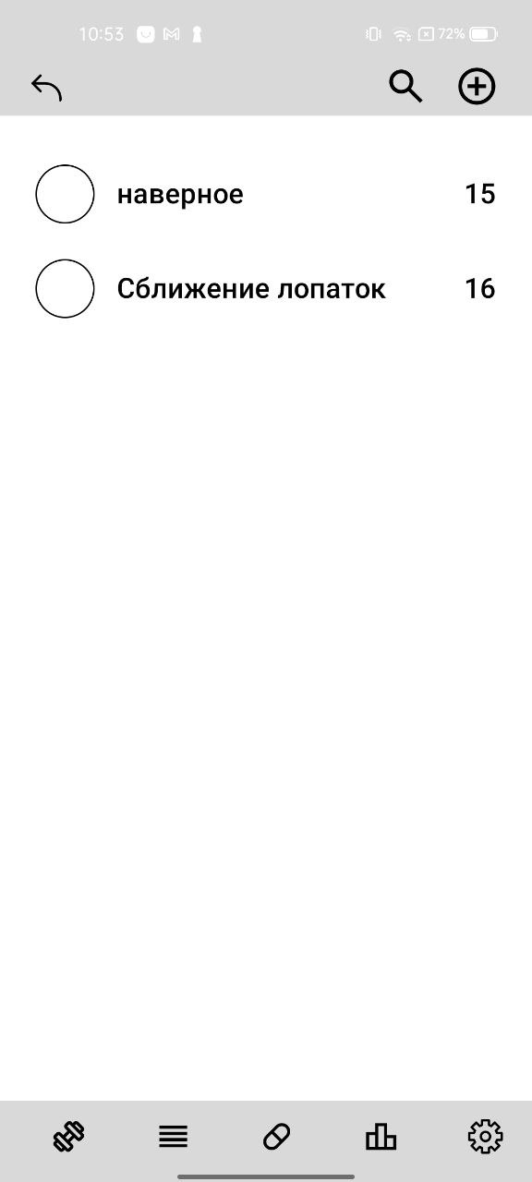

Рисунок Б.3.2- Макет экранной формы просмотра виртуального тура.

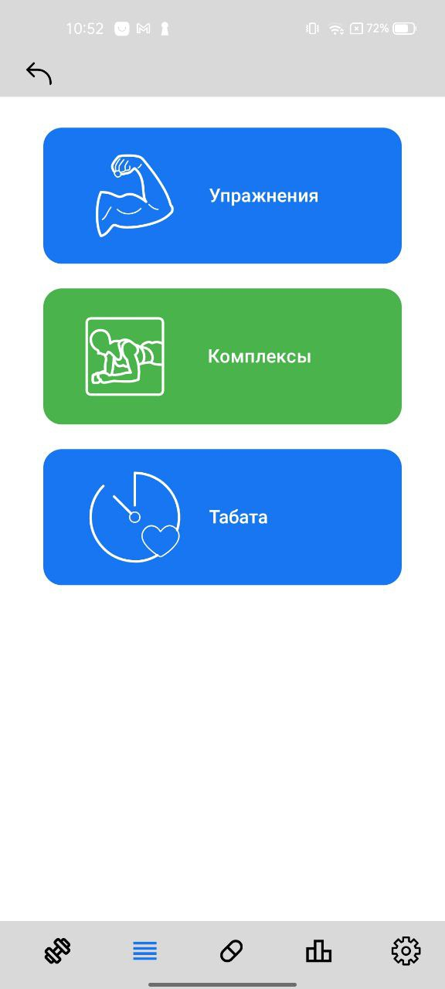

Рисунок Б.3.3- Макет экранной формы просмотра виртуального тура.

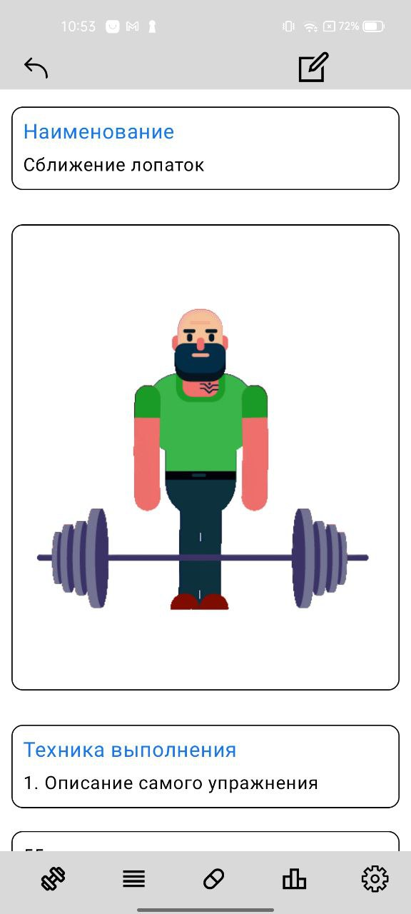

Рисунок Б.3.4- Макет экранной формы просмотра виртуального тура.

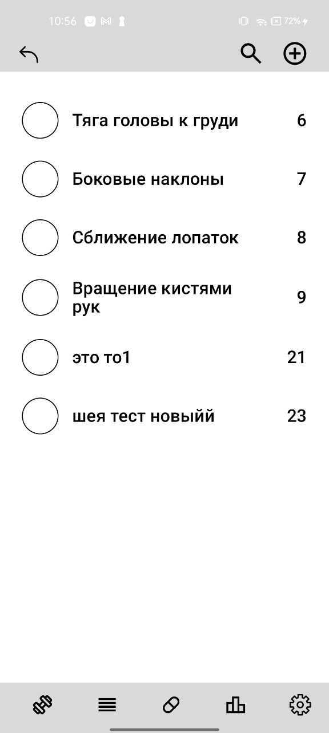

Рисунок Б.3.5- Макет экранной формы просмотра виртуального тура.

# Приложение Б.4

# Структура и формат данных

Требование к структуре и формату данных не предъявляются.